

МИНИСТЕРСТВО НАУКИ И ВЫСШЕГО ОБРАЗОВАНИЯ РОССИЙСКОЙ ФЕДЕРАЦИИ

Федеральное государственное бюджетное образовательное учреждение высшего образования

**"МИРЭА - Российский технологический университет"**

**РТУ МИРЭА**

Институт информационных технологий (ИТ)

**Отчет по практической работе №1**

**по дисциплине «Тестирование и верификация программного обеспечения»**

|  |  |  |  |
| --- | --- | --- | --- |
| Выполнил студент группы ИКБО-17-19 | |  | Швецов М.А. |
| Принял преподаватель |  |  | Миронов А.И. |
| Практическая работа выполнена | «__»_______2021 г. |  |  |

Зачтено «__»_______2021 г.

**СОДЕРЖАНИЕ**

Документация ........................................................................................................ 3

Техническое задание ............................................................................................. 4

Диаграмма вариантов использования .................................................................. 5

Спецификация ........................................................................................................ 6

Выводы ................................................................................................................... 6

**Документация**

**Введение**

· Цели: приложение, которое выполняет ряд базовых арифметических операций

· Предполагаемая аудитория и последовательность восприятия: любая организация

· Масштаб проекта: Простой и удобный калькулятор

· Ссылки на источники: [MishaShvetsov/pr1 (github.com)](https://github.com/MishaShvetsov/pr1)

**Общее описание**

· Видение продукта: Функциональность продукта

· Среда функционирования продукта (операционная среда): Node.js

· Рамки, ограничения, правила и стандарт: Полное соблюдение всех законов математики.

· Документация для пользователей: Выполнение базовых арифметических операций.

· Допущения и зависимости: знание базовых арифметических операций

**Функциональность системы**

· Функциональные требования: В приложении можно выполнять математические вычисления (прибавление, вычитание, умножение, деление).

**Требования к внешним интерфейсам**

· Программные интерфейсы: Интерфейс Node.js

**Нефункциональные требования**

* Десктоп приложение,
* Для работы используется операционная система Windows

**Техническое задание**

· Название продукта: Calculator

· Цели продукта:

1. Выполнять базовые арифметические операции
2. Десктопное приложение

· Функциональные возможности продукта:

1. Выполнение базовых арифметических операций

2. Работа всех кнопок

3. Вывод полученных значение на дисплей калькулятора

· Обратная связь с заказчиком:

1. ФИО - x

2. Email - x

3. Мобильный телефон - x

· Использованные технологии:

1. Node.js (версия 14.17.6)
2. Git (версия 2.33.0)
3. Visual Studio Code (версия 1.60)

**Диаграмма вариантов использования**

Диаграмма вариантов использования у калькулятора (Рис.1).

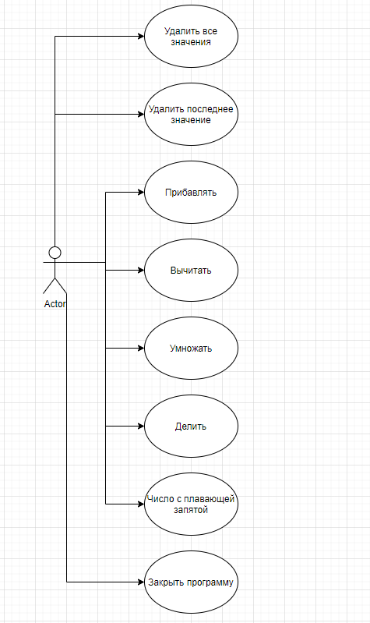

Рис.1 Диаграмма вариантов использования

**Спецификация**

Пользователь нажимает на любое число, после чего оно высвечивается на дисплее калькулятора. Далее ему предстоит выбрать любую арифметическую операцию и нажать на ещё одно число. После выбранных чисел нажать на кнопку равно.

1. Команда = (равно) отвечает за выполнение арифметических операций.
2. Команда + (плюс) отвечает за выполнение арифметической операции сложение.
3. Команда – (минус) отвечает за выполнение арифметической операции вычитание.
4. Команда * (умножить) отвечает за выполнение арифметической операции умножение.
5. Команда / (разделить) отвечает за выполнение арифметической операции деление.
6. Команда . (точка) добавляет числу плавающую запятую.
7. Команда AC выполняет операцию удаления всех чисел на дисплее калькулятора.
8. Команда Del выполняет операцию удаления, последнего введённого пользователем, числа.

**Выводы**

Во время работы были получены знания о том, как можно создавать и изменять десктопное приложение, написанное на node.js, как правильно писать документацию и техническое задание для проектов, а также, как правильно находить и исправлять ошибки и неполадки, которые имеются в приложении.